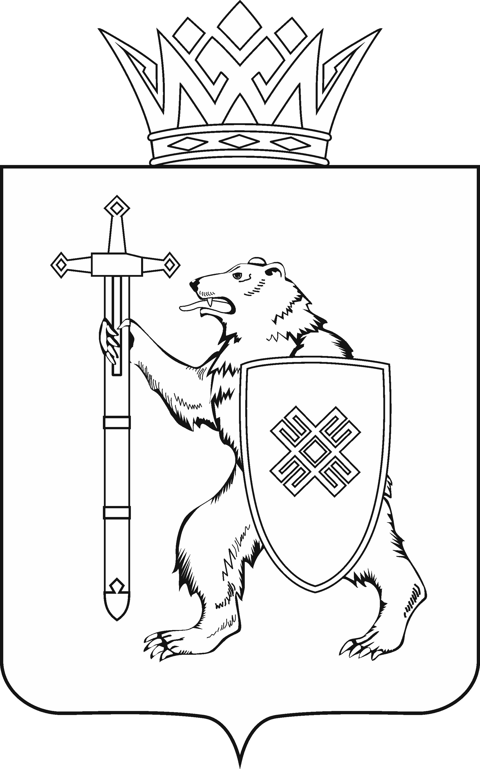
МАРИИ ЭЛ РЕСПУБЛИКЫН КУГЫЖАНЫШ ПОГЫНЖО  ТАЗАЛЫК АРАЛЫМЕ ШОТЫШТО, TÿВЫРА  ДА СПОРТ КОМИТЕТ  Ленин проспект, 29-ше,  Йошкар-Ола, 424001 |  | ГОСУДАРСТВЕННОЕ СОБРАНИЕ РЕСПУБЛИКИ МАРИЙ ЭЛ  КОМИТЕТ  ПО ЗДРАВООХРАНЕНИЮ, КУЛЬТУРЕ И СПОРТУ  Ленинский проспект, 29,  г. Йошкар-Ола, 424001

Тел. (8362) 64-14-16, 64-13-96, факс (8362) 64-14-11, E-mail: info@gsmari.ru

ПРОТОКОЛ ПРОВЕДЕНИЯ ЗАСЕДАНИЯ КОМИТЕТА № 8

11 декабря 2019 года, 10.15 | Кабинет № 211

ПОВЕСТКА ДНЯ:

1. О проекте закона Республики Марий Эл "О внесении изменений
в Закон Республики Марий Эл "О бюджете территориального фонда обязательного медицинского страхования Республики Марий Эл на 2019 год и на плановый период 2020 и 2021 годов".
Комитет решил:
1. Проект закона Республики Марий Эл "О внесении изменений
в Закон Республики Марий Эл "О бюджете территориального фонда обязательного медицинского страхования Республики Марий Эл на 2019 год
и на плановый период 2020 и 2021 годов" поддержать и внести
на рассмотрение Государственного Собрания Республики Марий Эл.
2. Направить проект закона Республики Марий Эл "О внесении изменений в Закон Республики Марий Эл "О бюджете территориального фонда обязательного медицинского страхования Республики Марий Эл
на 2019 год и на плановый период 2020 и 2021 годов" на рассмотрение комитетов Государственного Собрания Республики Марий Эл.

2. О проекте закона Республики Марий Эл "Об осуществлении полномочий по первичному воинскому учету на территориях, где отсутствуют военные комиссариаты".
Комитет решил:
Проект закона Республики Марий Эл "Об осуществлении полномочий
по первичному воинскому учету на территориях, где отсутствуют военные комиссариаты" поддержать и внести на рассмотрение сессии Государственного Собрания Республики Марий Эл.

3. О проекте постановления Государственного Собрания Республики Марий Эл "О назначении мирового судьи судебного участка № 8
Йошкар-Олинского судебного района Республики Марий Эл".
Комитет решил:
1. Поддержать кандидатуру Свинцовой Ольги Сергеевны
для назначения на десятилетний срок полномочий мировым судьей судебного участка № 8 Йошкар-Олинского судебного района Республики Марий Эл.
2. Внести проект постановления Государственного Собрания Республики Марий Эл "О назначении мирового судьи судебного участка
№ 8 Йошкар-Олинского судебного района Республики Марий Эл" на рассмотрение шестой сессии Государственного Собрания Республики
Марий Эл.

4. О проекте постановления Государственного Собрания Республики Марий Эл "О назначении мирового судьи судебного участка № 19
Горномарийского судебного района Республики Марий Эл".
Комитет решил:
1. Поддержать кандидатуру Яковлева Артёма Сергеевича
для назначения на трёхлетний срок полномочий мировым судьей судебного участка № 19 Горномарийского судебного района Республики Марий Эл.
2. Внести проект постановления Государственного Собрания Республики Марий Эл "О назначении мирового судьи судебного участка № 19 Горномарийского судебного района Республики Марий Эл" на рассмотрение шестой сессии Государственного Собрания Республики Марий Эл.

5. О проекте закона Республики Марий Эл "О внесении изменений
в Закон Республики Марий Эл "О государственных наградах Республики Марий Эл".
Комитет решил:
Проект закона Республики Марий Эл "О внесении изменений в Закон Республики Марий Эл "О государственных наградах Республики
Марий Эл" поддержать и внести на рассмотрение сессии Государственного Собрания Республики Марий Эл.

6. О проекте закона Республики Марий Эл "О внесении изменений в Закон Республики Марий Эл "Об административных правонарушениях в Республике Марий Эл".
Комитет решил:
Проект закона Республики Марий Эл "О внесении изменений в Закон Республики Марий Эл "Об административных правонарушениях в Республике Марий Эл" поддержать и внести на рассмотрение сессии Государственного Собрания Республики Марий Эл.

7. О проекте закона Республики Марий Эл "О внесении изменений
в статью 4 Закона Республики Марий Эл "О порядке организации
и ведения регистра муниципальных нормативных правовых актов
в Республике Марий Эл".
Комитет решил:
Проект закона Республики Марий Эл "О внесении изменений в статью 4 Закона Республики Марий Эл "О порядке организации и ведения регистра муниципальных нормативных правовых актов в Республике Марий Эл" поддержать и внести на рассмотрение сессии Государственного Собрания Республики Марий Эл.

8. О проекте закона Республики Марий Эл "О прекращении осуществления органами местного самоуправления государственных полномочий Республики Марий Эл по организации проведения мероприятий по отлову и содержанию животных без владельцев".
Комитет решил:
Проект закона Республики Марий Эл "О прекращении осуществления органами местного самоуправления государственных полномочий Республики Марий Эл по организации проведения мероприятий по отлову и содержанию животных без владельцев" поддержать и внести на рассмотрение сессии Государственного Собрания Республики Марий Эл.

9. О проекте закона Республики Марий Эл "О внесении изменений в Закон Республики Марий Эл "О Конституционном суде Республики Марий Эл".
Комитет решил:
Проект закона Республики Марий Эл "О внесении изменений в Закон Республики Марий Эл "О Конституционном суде Республики Марий Эл" поддержать и внести на рассмотрение сессии Государственного Собрания Республики Марий Эл.

10. О проекте закона Республики Марий Эл "О внесении изменений
в некоторые законодательные акты Республики Марий Эл о выборах
и референдумах".
Комитет решил:
Проект закона Республики Марий Эл "О внесении изменений
в некоторые законодательные акты Республики Марий Эл о выборах
и референдумах" поддержать и внести на рассмотрение сессии Государственного Собрания Республики Марий Эл.

11. О проекте закона Республики Марий Эл "О внесении изменений
в Закон Республики Марий Эл "О Государственной счетной палате Республики Марий Эл".
Комитет решил:
Проект закона Республики Марий Эл "О внесении изменений в Закон Республики Марий Эл "О Государственной счетной палате Республики
Марий Эл" поддержать и внести на рассмотрение сессии Государственного Собрания Республики Марий Эл.

12. О проекте постановления Государственного Собрания Республики Марий Эл "О внесении изменений в Постановление Государственного Собрания Республики Марий Эл "Об удостоверении мирового судьи Республики Марий Эл".
Комитет решил:
Проект постановления Государственного Собрания Республики
Марий Эл "О внесении изменений в Постановление Государственного Собрания Республики Марий Эл "Об удостоверении мирового судьи Республики Марий Эл" поддержать и внести на рассмотрение сессии Государственного Собрания Республики Марий Эл.

13. О проекте постановления Государственного Собрания Республики Марий Эл "О Программе законопроектной работы Государственного Собрания Республики Марий Эл на 2020 год".
Комитет решил:
Проект постановления Государственного Собрания Республики
Марий Эл "О Программе законопроектной работы Государственного Собрания Республики Марий Эл на 2020 год" поддержать и внести на рассмотрение сессии Государственного Собрания Республики Марий Эл.

14. О проекте постановления Государственного Собрания Республики Марий Эл "О Программе деятельности Государственного Собрания Республики Марий Эл седьмого созыва на период полномочий:2019 – 2024 годы".
Комитет решил:
Проект постановления Государственного Собрания Республики
Марий Эл "О Программе деятельности Государственного Собрания Республики Марий Эл седьмого созыва на период полномочий: 2019 – 2024 годы" поддержать и внести на рассмотрение сессии Государственного Собрания Республики Марий Эл.

15. О проекте постановления Государственного Собрания Республики Марий Эл "О Программе деятельности Государственного Собрания Республики Марий Эл седьмого созыва на 2020 год".
Комитет решил:
Проект постановления Государственного Собрания Республики
Марий Эл "О Программе деятельности Государственного Собрания Республики Марий Эл седьмого созыва на 2020 год" поддержать и внести на рассмотрение сессии Государственного Собрания Республики Марий Эл.

16. О проекте закона Республики Марий Эл "О внесении изменений в статью 4 Закона Республики Марий Эл "О регулировании отдельных отношений в области охоты и сохранения охотничьих ресурсов на территории Республики Марий Эл".
Комитет решил:
Проект закона Республики Марий Эл "О внесении изменений в статью 4 Закона Республики Марий Эл "О регулировании отдельных отношений
в области охоты и сохранения охотничьих ресурсов на территории Республики Марий Эл" поддержать и внести на рассмотрение сессии Государственного Собрания Республики Марий Эл.

17. О предложениях к Плану работы Комитета Государственного Собрания Республики Марий Эл по здравоохранению, культуре и спорту
на 2020 год.
Комитет решил:
Информацию принять к сведению.

18. О предложениях к повестке дня шестой сессии Государственного Собрания Республики Марий Эл.
Комитет решил:
Согласиться с предложенной повесткой дня шестой сессии Государственного Собрания Республики Марий Эл.

19. О секретариате шестой сессии Государственного Собрания Республики Марий Эл.
Комитет решил:
Согласиться с предложенными кандидатурами в состав секретариата шестой сессии Государственного Собрания Республики Марий Эл.

20. О порядке работы шестой сессии Государственного Собрания Республики Марий Эл.
Комитет решил:
Согласиться с порядком работы шестой сессии Государственного Собрания Республики Марий Эл.

Обращения законодательных (представительных) органов государственной власти субъектов Российской Федерации:

21. Об обращении Ярославской областной Думы в Правительство Российской Федерации о необходимости внесения изменений в Приказ Министерства здравоохранения Российской Федерации от 22 февраля
2019 года № 85н.
Комитет решил:
Информацию принять к сведению.

